SOLUCIONES

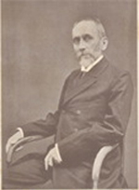
SE BUSCA AL PERSONAJE

Se trataba de Eduardo Torroja y Caballé (Tarragona, 1 de febrero de 1847–Madrid, 14 de septiembre de 1918), matemático español, centró su labor en difundir la geometría proyectiva sintética de von Staudt que, gracias a su prestigio e influencia, se convirtió en la “geometría oficial” de la matemática española.
Colaboró en la triangulación geodésica de España, en 1873 obtuvo la Cátedra de Complementos de Álgebra, Geometría, Trigonometría y Geometría Analítica de la Universidad de Valencia y en 1876 la de Geometría Descriptiva de la Universidad Central de Madrid, en la que permanecería hasta su jubilación por enfermedad en 1916. En 1911, fue socio fundador de la Sociedad Matemática Española, de la que fue vicepresidente.
Fue bisabuelo de la cantante Ana Torroja, del grupo Mecano, a la que, obviamente, no conoció.

CONOCE TU CIUDAD

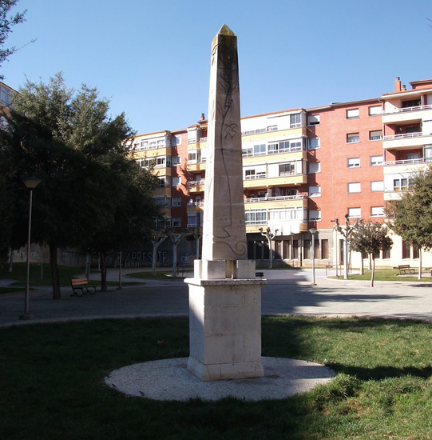
En Valladolid capital (los concursantes que han indicado algunos en la provincia, se les ha dado por buena la respuesta si son obeliscos de verdad; los monumentos de Villalar, Villalón, etc., no son obeliscos) hay varios obeliscos:
● Plaza interior de la Calle Pato, en Pajarillos, el Obelisco de los pájaros, diseñado por Manuel Sierra y construido por el cantero Rodrigo de la Torre en 1990 (ver imagen).
● Cementerio Municipal: Algunas tumbas poseen este cuerpo geométrico.

Aunque se buscaba el obelisco “tradicional”, también se ha dado como válido
● Monumento conmemorativo del V Centenario de la Hispanidad, formado por dos obeliscos, situado en la Glorieta de la Hispanidad.

1.- De Cine. El cinematógrafo proyecta 24 fotogramas por segundo (a partir de 16 imágenes por segundo el ojo humano ya percibe movimiento; se eligió 24 por razones económicas y técnicas: es la frecuencia más baja a la que se puede realizar una reproducción y sincronización del sonido satisfactorias, con la menor cantidad de película utilizada. Hay sin embargo algunos formatos especiales que proyectan a frecuencias más altas, a menudo 48 imágenes por segundo. En las películas mudas se proyectaba a una velocidad variable a gusto del proyeccionista según las recomendaciones del productor (variaba entre 16 y 18 imágenes por segundo).

Hay muchos aparatos anteriores al cinematógrafo, entre ellos, la linterna mágica, el zoótropo, el praxinoscopio, el taumatropo, el fenaquistiscopio, etc., todos ellos disfrutables en la exposición de la Filmoteca de Castilla y León, en la calle Doña Gonzala Santana 1, de Salamanca.

2.- Los azulejos. Si cuentas los azulejos del modelo, obtendrás una regla sencilla. Tiene 16 (=4²) azulejos negros y 9 (=3²) blancos. Por tanto, el de 149 tendrá 75² cuadrados negros y 74² cuadrados blancos. Total: 11.101 azulejos.

3.- Lo más cerca posible. La pareja más cercana es 50123 y 49876, cuya diferencia es únicamente de 247 unidades.

4.- Los huevos. Al quitar una cesta, la suma de los huevos de las restantes tiene que ser múltiplo de 3 para que haya tres partes iguales (y así que sea una parte el doble de la otra). Sólo quitando la cesta de 6, de 12, y de 15 nos queda una suma múltiplo de tres (93, 87 y 84, respectivamente). Si quitáramos la de 6, habría 31 huevos de pata y 62 de gallina. Pero con las cestas que quedan no se puede sumar 31 y 62. Igualmente pasa si quitáramos la de 15. De modo que la única posibilidad es que esté pensando en la de 12 huevos que, al eliminarla, quedan 87 huevos, 29 de pata y 58 de gallina. Y hay una cesta de 29 huevos, y las otras suman 6 + 14 + 15 + 23 = 58.

5.- Cerillas.
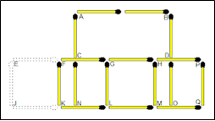

Los cuatro rectángulos 2 x 1 son: ABDC, FHMK, CDON y GPQL.

¡¡¡¡Confiamos en que hayáis disfrutado con el reto!!!!
Hasta el curso que viene.

